Система сбора информации о внебиржевых сделках
(ССВС)

Порядок использования средств криптографической защиты информации на клиентском рабочем месте

Москва, 2006

Содержание

1. Общие сведения 3
2. Установка СКЗИ на клиентском рабочем месте ССВС 3
2.1 Установка СКЗИ "Верба-OW" 3
2.2 Установка ПК “Справочник сертификатов” 4
2.3 Установка интерфейсного комплекса для работы с ПКЗИ СЭД ММВБ 4
2.4 Установка КОРВЕТ-клиента 4
3. Особенности настройки КОРВЕТ-клиента для ССВС 4
4. Особенности использования криптографических ключей и сертификатов ключей электронной подписи для ССВС 8
5. Порядок использования СКЗИ в процессе отправки информации о внебиржевых сделках через WEB-интерфейс ССВС 8
5.1 Переключение в защищенный режим работы 8
5.2 Переключение в открытый режим работы 9
6. Порядок использования СКЗИ для альтернативных способов передачи информации о внебиржевых сделках 9

Общие сведения
В данном документе описывается порядок установки и настройки программных средств криптографической защиты информации (далее - СКЗИ) клиентского рабочего места Системы сбора информации о внебиржевых сделках (далее - ССВС).
СКЗИ клиентского рабочего места ССВС состоят из следующих программных компонент:
- СКЗИ "Верба-OW".
- Программный комплекс “Справочник сертификатов” (далее - ПК “Справочник сертификатов” или "Справочник").
- Интерфейсный комплекс для работы с ПКЗИ СЭД ММВБ (далее - MPKIEXT).
- Система «Корвет-ММВБ». Proxy-клиент (далее – "Корвет-клиент").
При использовании Web-интерфейса ССВС, предназначенного для работы в штатном режиме в процессе ввода профессиональным участником фондового рынка информации о внебиржевых сделках, на клиентском рабочем месте должны быть установлены и настроены следующие программные компоненты СКЗИ:
- СКЗИ "Верба-OW".
- ПК “Справочник сертификатов”.
- "Корвет-клиент".
В случае использования альтернативных способов передачи информации о внебиржевых сделках (магнитная дискета, электронная почта), на клиентском рабочем месте должны быть установлены и настроены следующие программные компоненты СКЗИ:
- СКЗИ "Верба-OW".
- ПК “Справочник сертификатов”.
- MPKIEXT.
СКЗИ клиентского рабочего места ССВС для своей работы требуют установки операционной системы MS Windows 2000/XP. Установка указанного выше программного обеспечения СКЗИ должна проводиться пользователем, имеющим полномочия локального администратора.

Установка СКЗИ на клиентском рабочем месте ССВС

Установка СКЗИ "Верба-OW"
Порядок установки СКЗИ "Верба-OW" описан в документе “ЯЦИТ.00018-02 90 07 СКЗИ “Верба”. Руководство по установке для ОС Windows NT, 2000, 95, 98”, который находится в каталоге DOC\СКЗИ 'Верба-OW' дистрибутивного CD-ROM.
Для установки СКЗИ "Верба-OW" необходимо запустить программу SETUP.EXE из каталога VERBA-OW\Disk1 дистрибутивного CD-ROM. В процессе установки потребуется ввести серийный номер продукта и ключ установки. Эта информация выдается Организатором СЭД (ЗАО ММВБ) Участнику СЭД при получении программного обеспечения в Центре управления сертификатами ММВБ.
Примечание: На одном ПК невозможна одновременная эксплуатация разных версий программного обеспечения СКЗИ "Верба-OW".
ВНИМАНИЕ: При установке СКЗИ "Верба-OW" на русской версии Windows 2000 инсталляционная программа некорректно работает, если строка, задающая путь к каталогу для временных файлов, содержит длинные имена с наименованиями подкаталогов на русском языке (например, C:\Documents and Settings\Администратор\Local Settings\Temp). Поэтому перед запуском программы SETUP.EXE необходимо переназначить этот каталог (например, C:\Temp)

Установка ПК “Справочник сертификатов”
Порядок установки ПК “Справочник сертификатов” описан в документе "ПРОГРАММНЫЙ КОМПЛЕКС «СПРАВОЧНИК СЕРТИФИКАТОВ» ДЛЯ ОС WINDOWS. РУКОВОДСТВО ПО УСТАНОВКЕ", который находится в каталоге DOC\ПКЗИ СЭД ММВБ дистрибутивного CD-ROM.
Для установки ПК “Справочник сертификатов” необходимо запустить программу SETUP.EXE из каталога VALIDATA\MCS дистрибутивного CD-ROM. После завершения установки требуется произвести перезагрузку компьютера.

Установка интерфейсного комплекса для работы с ПКЗИ СЭД ММВБ
Порядок установки интерфейсного комплекса для работы с ПКЗИ СЭД ММВБ описан в документе "ИНТЕРФЕЙСНЫЙ КОМПЛЕКС ДЛЯ РАБОТЫ С ПКЗИ СЭД ММВБ. РУКОВОДСТВО ПО УСТАНОВКЕ", который находится в каталоге DOC\ПКЗИ СЭД ММВБ дистрибутивного CD-ROM.
Для установки интерфейсного комплекса для работы с ПКЗИ СЭД ММВБ необходимо запустить программу SETUP.EXE из каталога VALIDATA\MPKIEXT дистрибутивного CD-ROM. После завершения установки требуется произвести перезагрузку компьютера.

Установка КОРВЕТ-клиента
Порядок установки КОРВЕТ-клиента описан в документе "СИСТЕМА «КОРВЕТ-ММВБ». PROXY-КЛИЕНТ. РУКОВОДСТВО ОПЕРАТОРА", который размещен на WEB-сайте ММВБ (http://www.micex.ru/sed/soft.html).
Для установки КОРВЕТ-клиента необходимо запустить программу CRV_CLNT_MMVB_SETUP.exe, размещенную на WEB-сайте ММВБ (http://www.micex.ru/sed/soft.html).

Особенности настройки КОРВЕТ-клиента для ССВС
КОРВЕТ-клиент представляет собой клиентский модуль защиты (или локальный Proxy HTTP протокола), устанавливаемый (обычно) на один компьютер с Интернет обозревателем (Browser).
Несмотря на то, что КОРВЕТ-клиент работает совместно с любым Интернет обозревателем (Browser), который поддерживает Proxy HTTP протокола, настоятельно рекомендуется использовать Microsoft Internet Explorer, так как переключение в защищенный режим для Microsoft Internet Explorer выполняется путем нажатия “мышью” на индикатор “замка” на панели задач. Для остальных Интернет обозревателей (Browser) при переходе из открытого режима в закрытый и обратно необходимо «вручную» в конфигурации обозревателя устанавливать режимы настройки работы с Proxy-модулем.
Перед выполнением настройки КОРВЕТ-клиента необходимо настроить ПК "Справочник сертификатов" в соответствии с эксплуатационной документацией.
Для настройки КОРВЕТ-клиента на рабочем месте пользователя системы надо выбрать в системном меню пункт «Пуск» -> «Программы» -> «ПКЗИ СЭД ММВБ» -> «Корвет-ММВБ» -> «Конфигурация Корвет-ММВБ».
В обязательном порядке должны быть выполнены следующие настройки:
- Подписывать все отправляемые данные. При установке данной опции КОРВЕТ-клиент будет выполнять подпись (на ключе пользователя) данных HTTP протокола, отправляемых на Web сервер.
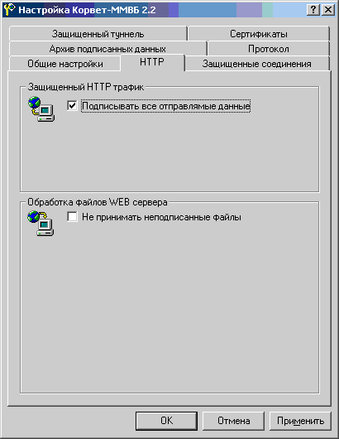
- Настроить защищенные соединения. Ниже приведены диалоговые окна конфигурационной программы для установки параметров защищенного соединения.
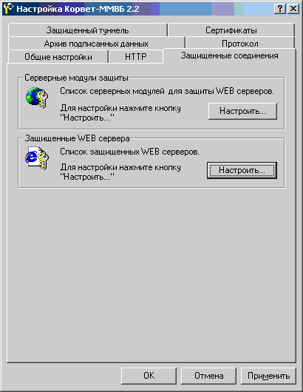

Список серверных модулей для защиты WEB серверов:
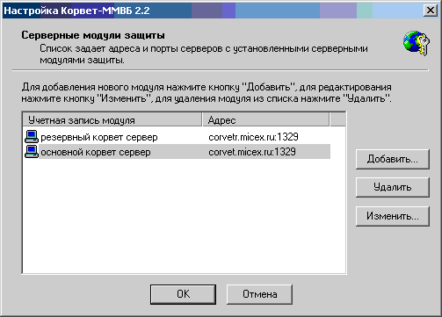
Список защищенных WEB серверов:
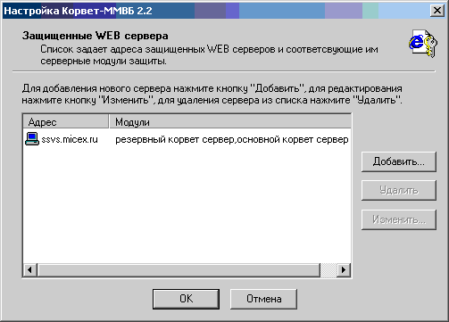
- Установить период автоматического обновления СОС
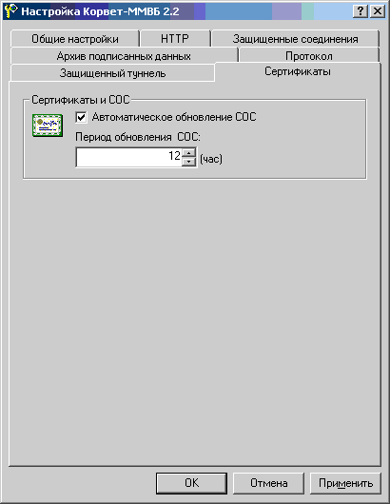
Настройка других параметров не является обязательной и выполняется в соответствии с документом "СИСТЕМА «КОРВЕТ-ММВБ». PROXY-КЛИЕНТ. РУКОВОДСТВО ОПЕРАТОРА", который размещен на WEB-сайте ММВБ (http://www.micex.ru/sed/soft.html).

Особенности использования криптографических ключей и сертификатов ключей электронной подписи для ССВС
Для целей передачи на ММВБ информации о внебиржевых сделках в форме электронных документов профессиональный участник фондового рынка должен использовать криптографические ключи, для которых Центром управления сертификатами ММВБ в соответствии с Правилами электронного документооборота выпущены сертификаты ключей электронной подписи с областью действия "Электронный документооборот фондового рынка ММВБ".
В случае использования альтернативных способов передачи информации о внебиржевых сделках с использованием магнитных дискет или электронной почты сертификаты ключей электронной подписи уполномоченных в установленном порядке сотрудников ЗАО "Фондовая биржа ММВБ" должны быть добавлены в «Локальный справочник сертификатов» пользователем самостоятельно в соответствии с эксплуатационной документацией на ПК "Справочник сертификатов".
В случае использования Web-интерфейса ССВС, предназначенного для работы в штатном режиме в процессе ввода профессиональным участником фондового рынка информации о внебиржевых сделках, КОРВЕТ-клиент добавляет сертификаты аутентифицированных серверных частей “Корвет-ММВБ” в свой «Локальный справочник сертификатов» автоматически. Аналогично в автоматическом режиме обновляет свой «Локальный справочник сертификатов» и КОРВЕТ-сервер для аутентифицированных КОРВЕТ-клиентов.

Порядок использования СКЗИ в процессе отправки информации о внебиржевых сделках через WEB-интерфейс ССВС
Запуск КОРВЕТ-клиента осуществляется посредством вызова пункта системного меню «Пуск» → «Программы» → «ПКЗИ СЭД ММВБ» → «Корвет-ММВБ» → «Корвет-ММВБ», после чего выполняется стандартная процедура загрузки криптографических ключей с ключевого носителя (при первом запуске после выключения питания компьютера дополнительно осуществляется процедура инициализации датчика случайных чисел).

Переключение в защищенный режим работы

Microsoft Internet Explorer
Переключение в защищенный режим работы Microsoft Internet Explorer выполняется двойным нажатием левой кнопки «мыши» на индикатор желтого открытого «замка» на панели инструментов Microsoft Windows.
Второй вариант перехода в защищенный режим работы для Microsoft Internet Explorer выполняется с помощью выбора пункта меню «Включить», появляющегося при нажатии правой кнопки «мыши» на индикатор желтого открытого «замка» на панели инструментов Microsoft Windows.
После этого индикатор приобретает вид красного закрытого «замка».

Любой Интернет обозреватель (Browser)
Переключение в защищенный режим работы любого Интернет обозревателя (Browser), отличного от Microsoft Internet Explorer, выполняется с помощью процедуры, описанной в Разделе 4.3.2 документа "СИСТЕМА «КОРВЕТ-ММВБ». PROXY-КЛИЕНТ. РУКОВОДСТВО ОПЕРАТОРА".
Примечание: Возможно использование системы «Корвет-ММВБ» в режиме, когда Интернет обозреватель находится на одном компьютере, а клиентская часть системы «Корвет-ММВБ» установлена на другом компьютере. Для этого необходимо перечислить IP адреса удаленных компьютеров с Интернет обозревателями в настройках системы «Корвет-ММВБ».

Переключение в открытый режим работы

Microsoft Internet Explorer
Переключение в открытый режим работы Microsoft Internet Explorer выполняется двойным нажатием левой кнопки «мыши» на индикатор красного закрытого «замка» на панели инструментов Microsoft Windows.
Второй вариант перехода в открытый режим работы для Microsoft Internet Explorer выполняется с помощью выбора пункта меню «Выключить», появляющегося при нажатии правой кнопки «мыши» на индикатор красного закрытого «замка» на панели инструментов Microsoft Windows.
После этого индикатор приобретает вид желтого открытого «замка».

Любой Интернет обозреватель (Browser)
Переключение в открытый режим работы любого Интернет обозревателя (Browser), отличного от Microsoft Internet Explorer, выполняется с помощью процедуры восстановления оригинальных настроек конфигурации Browser, измененных в соответствии с описанием Раздела 4.3.2 документа "СИСТЕМА «КОРВЕТ-ММВБ». PROXY-КЛИЕНТ. РУКОВОДСТВО ОПЕРАТОРА".

Порядок использования СКЗИ для альтернативных способов передачи информации о внебиржевых сделках
В случае использования альтернативных способов передачи информации о внебиржевых сделках с использованием магнитных дискет или электронной почты сначала формируется файл с информацией о внебиржевых сделках в формате, определенном ЗАО "Фондовая биржа ММВБ". Инструментальные программные средства для формирования такого файла выбираются пользователем самостоятельно.
Затем этот файл подписывается электронной подписью уполномоченного сотрудника пользователя (профессионального участника фондового рынка), шифруется с использованием закрытого (секретного) ключа шифрования уполномоченного сотрудника пользователя и сертификатов ключей электронной подписи уполномоченных в установленном порядке сотрудников ЗАО "Фондовая биржа ММВБ" и передается на Фондовую биржу с использованием магнитных дискет или электронной почты.
Для выполнения электронной подписи и шифрования файла с информацией используется Интерфейсный комплекс для работы с ПКЗИ СЭД ММВБ (MPKIEXT).

Доступ к криптографическим функциям ПКЗИ СЭД ММВБ при работе с программой "Проводник" Microsoft Windows осуществляется при нажатии на правую клавишу мыши на имени обрабатываемого файла в правой панели. Содержание динамически формируемого меню определяется расширением файла.
Для выполнения электронной подписи и шифрования файла с информацией о внебиржевых сделках необходимо выбрать пункт меню "Подписать и зашифровать".
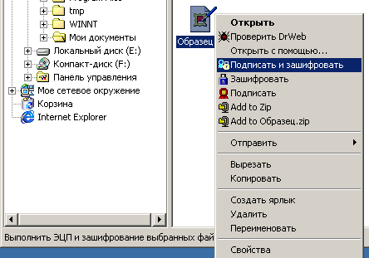
При выполнении операции шифрования на экране отображается диалоговое окно выбора получателя зашифрованного сообщения, в котором необходимо выбрать сертификаты ключей электронной подписи уполномоченных в установленном порядке сотрудников ЗАО "Фондовая биржа ММВБ":

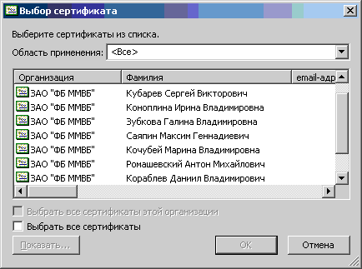
В окне выбора сертификата, используя опцию “Область применения” можно отображать сертификаты с определенной областью применения. Кнопки “Выбрать все сертификаты этой организации” и “Выбрать все сертификаты” предназначены для быстрого выбора нескольких сертификатов (соответственно одной организации или всех возможных).
При этом возможно перетаскивание колонок диалога с помощью левой кнопки мыши для изменения порядка колонок и сортировка по содержимому колонки.
После успешного выполнения функции на экране отображается диалоговое окно с результатом выполнения операции.
Имя файла с результатом выполнения операции формируется из имени исходного файла добавлением расширения .P7A.

